2 сольфеджио от 25.01, 26.01.
На уроке мы познакомились с новой тональностью – соль минор. В этой тональности два ключевых знака – си-бемоль и ми-бемоль. Это параллельная тональность от Си-бемоль мажора.
соль минор:
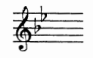
1) На занятии мы построили 3 вида соль минора. Играем и поём их вверх и вниз, называя знаки (как я показывала на уроке).

2) Повторите правила по трём видам минора.

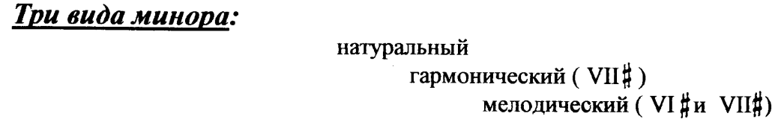
В гармоническом миноре повышается VII ступень (и в восходящем, и в нисходящем направлениях).
В мелодическом — в восходящем направлении повышаются VI и VII ступени, в нисходящем — движение идёт как в натуральном миноре.
3) Определите вид соль минора. Затем спойте этот номер с дирижированием несколько раз.
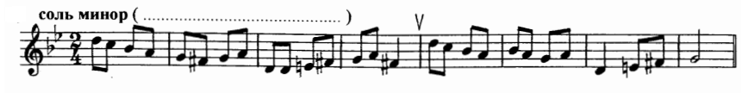
Как мы работаем с номером:
1. Разбираем ритм, проговариваем нотки в нужном ритме с дирижированием.
2. Настраиваемся в тональности (поём гамму, t5/3).
3. Затем поём этот номер с дирижированием несколько раз.

На этой неделе и по ритмике, и по сольфеджио задания только устные. Выполнить их нужно обязательно!!!

